नीचे सुझाई गई सोशल मीडिया की कॉपी दी गई है (तस्वीर विकल्प संलग्न है), जिससे आपको इस महीने के स्वास्थ्य और कल्याण विषय - मन-शरीर स्वास्थ्य संबंध - को अपने सदस्यों के बीच बढ़ावा देने में मदद मिलेगी। कृपया, जहां उचित हो, अपने आंतरिक संचार प्लेटफॉर्म और अपने LinkedIn खातों के माध्यम से इसे साझा करने में संकोच न करें।

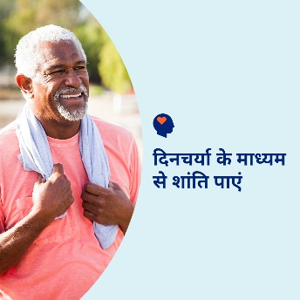 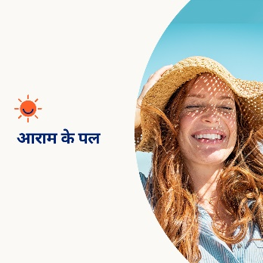 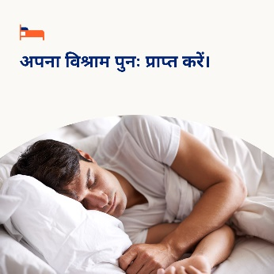 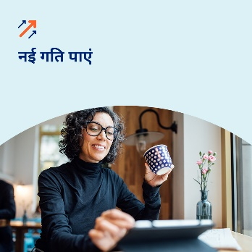

* जबकि आप जीवन के हर पहलू को नियंत्रित नहीं कर सकते हैं, एक दिनचर्या बनाने से आपके मानसिक स्वास्थ्य और कल्याण में लाभ हो सकता है। इस गाइड और वर्कशीट का उपयोग करके एक ऐसी दिनचर्या बनाएं जिसका पालन करना आसान हो। [optumwellbeing.com/newthismonth/hi](https://www.optumwellbeing.com/newthismonth/hi) #employeehealth #wellbeing
* क्या आप जानते हैं कि “ग्लिमर्स (झलकियाँ)” क्या हैं? ये ऐसे क्षण होते हैं जिन्हें दर्ज करने का अभ्यास करके आप अपने जीवन में अधिक आनंद और आराम महसूस कर सकते हैं। इस महीने के टूलकिट में अधिक जानकारी पाएं। [optumwellbeing.com/newthismonth/hi](https://www.optumwellbeing.com/newthismonth/hi) #employeehealth #wellbeing
* विश्व स्तर पर लगभग एक तिहाई वयस्कों को पर्याप्त गुणवत्ता वाली नींद नहीं मिलती है। इस इंटरैक्टिव वर्कशीट का उपयोग करके नींद की एक योजना बनाएं। इसके बाद खुद को जनवरी और उसके बाद बेहतर नींद लेने की चुनौती दीजिए। [optumwellbeing.com/newthismonth/hi](https://www.optumwellbeing.com/newthismonth/hi) #employeehealth #wellbeing
* क्या आप अपने पेशेवर, व्यक्तिगत या भावनात्मक जीवन में “रुकावट” महसूस कर रहे हैं? यहां कुछ टिप्स दिए गए हैं, जिनसे आपको “रुकावट” से बाहर निकलने और दुबारा स्थापित होने में मदद मिलेगी। [optumwellbeing.com/newthismonth/hi](https://www.optumwellbeing.com/newthismonth/hi) #employeehealth #wellbeing

**LinkedIn पर पोस्ट कैसे करें:**

* अपना LinkedIn खाता खोलें
* ऊपर से अपना पसंदीदा टेक्स्ट (लिंक सहित) चुनें। कॉपी + पेस्ट करें
* अपनी पसंदीदा फोटो चुनें और अपनी पोस्ट में जोड़ें (फोटो को अपने ड्राइव में सहेजें; चरण 4 से पहले “add photo (फोटो जोड़ें)” चुनें)
* “post (पोस्ट)” पर क्लिक करें